

INSTRUCTIVO PARA ACCESO Y USO DEL SISTEMA DE AUTOEVALUACIÓN

Nota importante: Dado que el ejercicio de autoevaluación puede tomar varios minutos, es recomendable desarrollar cada pregunta en un archivo de Word para después poder ir copiándola en el instrumento definitivo y no sufrir pérdida de información en caso de que la sesión caduque por exceso de tiempo. Cada pregunta tiene un límite de 1000 caracteres.

- Acceso al sistema: Se accede mediante el siguiente link: http://evaluaciondocente.udla.edu.ec/

- Acceso con rol Docente: Una vez ingresado al sistema se despliega la siguiente pantalla:

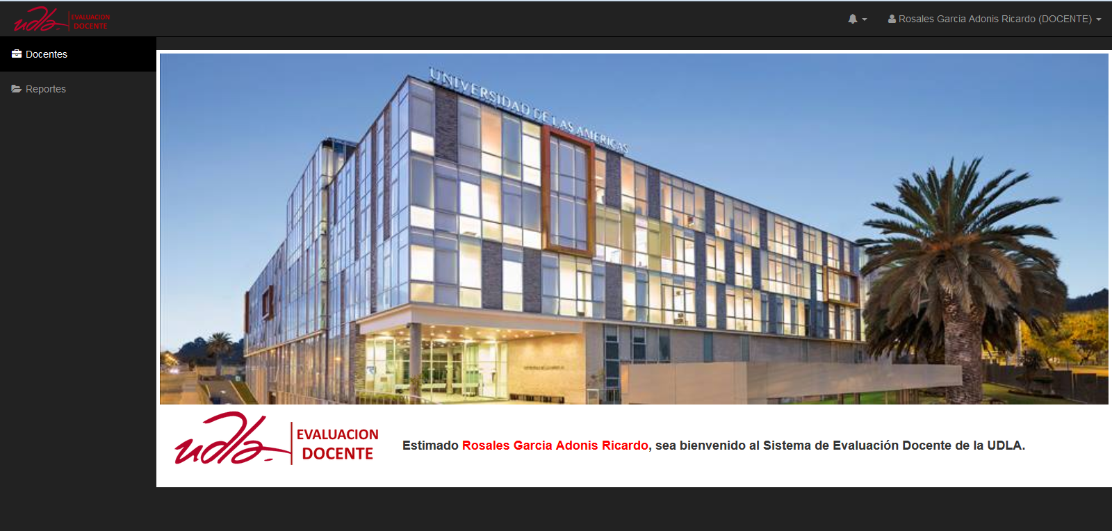

- Escoger opción: En el margen superior izquierdo se escoge la opción de autoevaluación. Una vez escogida la opción se desplegará el instrumento respectivo:

Al final del proceso el docente deberá grabar la información.

- Recepción de correo de confirmación: Una vez realizada la autoevalución recibirá un correo informando que el proceso se terminó en forma normal.

